Nombre y apellido: …………………………………………………….…………………….. Legajo:……………….

1) Agentes resolventes. Dado un laberinto en forma de cuadricula donde cada paso es de la misma longitud, encontrar el camino más corto desde un punto de inicio hasta la salida. Se pide:

1.a)15% Es posible plantear una función heurística que permita encontrar el camino más corto? Por qué? Si es posible plantear tal función, cuál sería?

1.b) 15% Por qué no es conveniente utilizar el método de búsqueda primero en anchura o primero en profundidad ?

2) 25% Dado el siguiente árbol de búsqueda y suponiendo que él mismo representa el espacio de búsqueda para el problema del viajante de comercio, detallar de acuerdo a la búsqueda primero el mejor el camino, detallando el paso a paso del algoritmo.

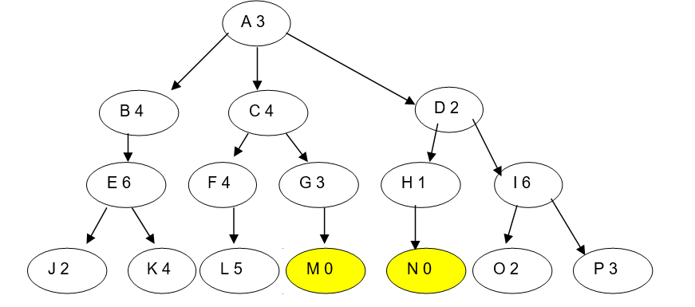

3) 25% Dado los siguientes estados y definición de los operadores:
B
B
C
C
A
A
D
D

Estado inicial Estado objetivo

Predicados: SOBRE(X,Y), SOBRELAMESA(X), DESPEJADO(X), AGARRADO(X), BRAZOLIBRE()
DESAPILAR(X,Y)  P: SOBRE(X,Y) ^ DESPEJADO(X) ^ BRAZOLIBRE()  B: SOBRE(X,Y) ^ BRAZOLIBRE()  A: AGARRADO(X) ^ DESPEJADO(Y) | APILAR(X,Y)  P: DESPEJADO(Y) ^ AGARRADO(X)  B: DESPEJADO(Y) ^ AGARRADO(X)  A: BRAZOLIBRE ^ SOBRE(X,Y) | BAJAR(x)  P: AGARRADO(X)  B: AGARRADO(X)  A: SOBRELAMESA(X) ^ BRAZOLIBRE()
Dado lo anterior se pide: (30%)
- Represente el contenido que hay al comienzo del procedimiento en la pila de objetivos.
- Dado el caso que el algoritmo está comparando la pila de objetivos con el estado actual del sistema, y se encuentra que el objetivo “sobre(B,C)” que está en la pila, pero que no se encuentra en la descripción del estado actual: ¿como continúa el procedimiento de planificación antes de seguir comparando los objetivos de la pila con el estado actual del sistema?
- Explique cómo funciona la estructura dinámica de Pila y cómo queda la pila al alcanzar el estado final.

4) 10% Como afecta a las etapas de la lógica difusa la definición de las funciones de pertencia y los conjuntos difusos?

5) 10% En los modelos bayesianos por que razón es importante el teorema de la probabilidad total ?

Respuestas

1.a) Sí, es posible plantear una función heurística para este problema. La función heurística se utiliza para estimar la distancia entre el nodo actual (la posición actual en el laberinto) y la meta (la salida del laberinto). En este caso, una heurística adecuada sería la distancia que, según una estimación, falta para llegar a la salida del laberinto. Si el laberinto está estructurado como una cuadrícula (es decir, se puede mover en direcciones ortogonales: arriba, abajo, izquierda, derecha), una buena heurística sería la distancia Manhattan.
La distancia Manhattan entre dos puntos (x1,y1) y (x2,y2) es: h(n)=∣x1−x2∣+∣y1−y2∣
Aquí, n es la posición actual en el laberinto, y (x2,y2) es la posición de la salida. La distancia Manhattan estima el número de movimientos mínimos que se deben realizar para llegar desde la posición actual hasta la salida si solo se pudiera mover horizontal y verticalmente.
1.b) Razón para no usar : Búsqueda primero en anchura tiene un alto costo en memoria, y la búsqueda primero en profundidad no garantiza el camino más corto ni es eficiente en laberintos complejos. Un algoritmo como A* debería cumplir dos condiciones, heurística optimista y controlar si cada estado es objetivo cuando se le asigna a m.
4) La definición de las funciones de pertenencia y los conjuntos difusos es crucial en cada etapa de un sistema de lógica difusa, ya que influye directamente en cómo se procesan y manipulan los datos. Aquí están las principales etapas de la lógica difusa y cómo se ven afectadas por la definición de estas funciones y conjuntos:
En la Fuzzificación
Definición de las Funciones de Pertenencia:Las funciones de pertenencia determinan el grado de pertenencia de un valor específico a un conjunto difuso. Por ejemplo, si definimos un conjunto difuso para la "temperatura" con las categorías "baja", "media" y "alta", las funciones de pertenencia asignarán un valor entre 0 y 1 a cada valor de temperatura en función de cómo se ajusten a estos conjuntos.
La forma de las funciones (triangulares, trapezoidales, gausianas, etc.) afecta la precisión y la sensibilidad del sistema a los cambios en los valores de entrada. Por ejemplo, una función de pertenencia triangular podría dar una transición más rápida entre categorías, mientras que una gaussiana podría hacer la transición más suave.
Definición de los Conjuntos Difusos:Los conjuntos difusos definen los rangos de valores que corresponden a cada categoría (por ejemplo, qué rango de temperaturas corresponde a "baja"). Una definición incorrecta o poco precisa de estos conjuntos puede hacer que los valores no sean representativos de la realidad, lo que afectaría negativamente la calidad del proceso de fuzzificación.
Con las Reglas de Inferencia (Evaluación de Condiciones)
Definición de las Funciones de Pertenencia: En la etapa de inferencia, las funciones de pertenencia determinan cómo se combinan los grados de pertenencia de diferentes entradas para evaluar las reglas difusas. Las operaciones lógicas como el "AND", "OR" y "NOT" en lógica difusa dependen del grado de pertenencia calculado en la etapa anterior.Una definición adecuada de las funciones de pertenencia permite una mejor evaluación de las reglas. Por ejemplo, si los grados de pertenencia son muy bajos o altos debido a funciones de pertenencia mal definidas, la interpretación de las reglas podría ser incorrecta.
Definición de los Conjuntos Difusos:La forma en que se definen los conjuntos difusos impacta la manera en que se combinan las condiciones de las reglas. Un conjunto mal definido puede llevar a una evaluación incorrecta de la condición de una regla y, por ende, a una inferencia errónea del sistema.

En la Agregación y Composición (Combinar los Resultados de las Reglas)

Definición de las Funciones de Pertenencia: En esta etapa, los resultados de las diferentes reglas deben ser combinados para obtener un único conjunto difuso que represente la salida. Las funciones de pertenencia influyen en cómo se combinan los resultados de las reglas, ya que determinan los grados de pertenencia con los que se está trabajando. Si las funciones de pertenencia son demasiado amplias o estrechas, la agregación puede volverse menos representativa del comportamiento esperado del sistema.

Definición de los Conjuntos Difusos: Los conjuntos difusos en la etapa de salida deben ser definidos adecuadamente para que la agregación represente un resultado útil. Si, por ejemplo, los conjuntos para la salida son muy solapados, la interpretación de la salida puede volverse ambigua.

En la Defuzzificación

Definición de las Funciones de Pertenencia: Durante la defuzzificación, las funciones de pertenencia determinan cómo se convierte el conjunto difuso de la etapa anterior en un valor preciso. Métodos como el centroide (Center of Gravity) o la media de máximos (Mean of Maximum) utilizan las funciones de pertenencia para calcular el valor final. La forma de las funciones de pertenencia afecta cómo se calcula el valor defuzzificado. Por ejemplo, si las funciones tienen una forma que genera un centroide sesgado, el valor final podría ser menos preciso.

Definición de los Conjuntos Difusos: Los conjuntos difusos determinan la representación de la salida del sistema. Si los conjuntos son muy amplios o solapados, el valor defuzzificado puede ser menos representativo de una respuesta precisa. Esto podría llevar a un sistema que, aunque difuso en su lógica, no ofrece una respuesta adecuada en términos de valor preciso.

La definición de las funciones de pertenencia y los conjuntos difusos afecta todas las etapas de un sistema de lógica difusa, desde la entrada hasta la salida:

Fuzzificación se ve influenciada por cómo se interpretan los datos de entrada.

Inferencia y composición dependen de la manera en que se combinan los grados de pertenencia.

Defuzzificación produce una salida que depende de la forma en que los conjuntos difusos y las funciones de pertenencia modelan la realidad.

Una buena definición de estos elementos permite que el sistema de lógica difusa sea preciso, interpretable y más cercano a la manera en que los humanos toman decisiones. Por el contrario, una mala definición puede llevar a resultados que no reflejan el comportamiento esperado del sistema.
5) El teorema de la probabilidad total es fundamental en los modelos bayesianos porque permite calcular la probabilidad de un evento cuando hay varias causas o hipótesis posibles. Es una herramienta esencial para descomponer probabilidades complejas y para aplicar el Teorema de Bayes de forma correcta y completa. A continuación, explico su importancia en detalle:

1. Fundamento para el Teorema de Bayes:
El Teorema de Bayes se usa para actualizar la probabilidad de una hipótesis dada la evidencia observada. Para poder aplicarlo, a menudo necesitamos la probabilidad de que la evidencia ocurra, independientemente de la hipótesis. Esta probabilidad de la evidencia (denotada como P(B) si la evidencia es B) puede ser difícil de calcular directamente, pero el teorema de la probabilidad total nos permite descomponerla en función de todas las hipótesis posibles Ai​:
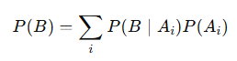
Esto significa que para encontrar P(B), sumamos las probabilidades de que B ocurra bajo cada hipótesis Ai​, ponderadas por la probabilidad de cada hipótesis Ai​. En un modelo bayesiano, al actualizar las creencias sobre una hipótesis tras observar evidencia, necesitamos el denominador del Teorema de Bayes:
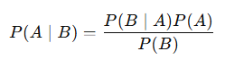
P(B), la probabilidad de observar la evidencia B, no siempre es conocida directamente. El teorema de la probabilidad total facilita su cálculo al permitirnos expresar P(B) como la suma ponderada de probabilidades condicionadas:
Esto hace posible la actualización de la probabilidad de una hipótesis A cuando tenemos múltiples hipótesis que podrían explicar la evidencia.

